（様式第１－２号）
北九州市安全・安心まちづくり防犯カメラ設置補助金事前協議申請書
提出書類 Ａ
【事業者】

令和 年 月 日

北九州市長
住 所
商号又は名称
代表者職
代表者氏名 印
※自署による記入の場合、押印は不要です。
電話番号
担当者：氏名
電話番号

北九州市安全・安心まちづくり防犯カメラ設置補助金の交付を受けたいので、関係書類を添えて下記のとおり協議を申請します。

記

１ 防犯カメラ設置場所

２ 防犯カメラ設置予定台数 台

３ 関係書類
（１）撮影対象範囲内の地域団体の同意を証する書類
（２）防犯カメラの設置場所及び撮影範囲を示した図面
（３）設置費用見積書の写し

４ その他
申請者が暴力団、暴力団員又は暴力団若しくは暴力団員と密接な関係を有する者に該当したときは、市が補助金を交付しないこと、又は補助金の交付の決定を取り消すことについて同意します。
（様式第１－２号）
記入例
提出書類 Ａ
北九州市安全・安心まちづくり防犯カメラ設置補助金事前協議申請書
【事業者】

令和○○年 ○月○○日

北九州市長
住 所 北九州市○○区○○○丁目○番○号
商号又は名称 ○○○○株式会社
代表者職 代表取締役
代表者氏名 ○○ ○○ 印
※自署による記入の場合、押印は不要です。
電話番号 ○○○－○○○－○○○○
担当者：氏名 ○○○課 ○○ ○○
電話番号 ○○○－○○○－○○○○

北九州市安全・安心まちづくり防犯カメラ設置補助金の交付を受けたいので、関係書類を添えて下記のとおり協議を申請します。

記

１ 防犯カメラ設置場所
代表する設置場所を記入してください。
具体的な場所は別紙図面にて提出してください。
北九州市○○区○○○丁目○番地

２ 防犯カメラ設置予定台数 ３ 台

３ 関係書類
（１）撮影対象範囲内の地域団体の同意を証する書類
（２）防犯カメラの設置場所及び撮影範囲を示した図面
（３）設置費用見積書の写し

４ その他
申請人が暴力団、暴力団員又は暴力団若しくは暴力団員と密接な関係を有する者に該当したときは、市が補助金を交付しないこと、又は補助金の交付の決定を取り消すことについて同意します。
提出書類 Ｂ
防犯カメラによる撮影の同意願

令和 年 月 日

様
住 所
商号又は名称
代表者職
代表者氏名 印
※自署による記入の場合、押印は不要です。
電話番号
担当者：氏名
電話番号

下記のとおり、防犯カメラを設置し、貴地域の撮影について同意していただきますようお願い申しあげます。
なお、防犯カメラの設置に関する問合せや苦情等に関しては、適切かつ迅速に対応いたします。
記

１ 設置場所

２ 設置台数 台

（切り離さないでください）

同 意 書

上記の件について同意いたします。

令和 年 月 日
住 所
団体名
代表者職
氏名 印
※自署による記入の場合、押印は不要です。
電話番号
作成例（※様式は問いません）
提出書類 Ｂ
撮影対象範囲内の地域団体の同意を証する書類
防犯カメラによる撮影の同意願

令和○○年 ○月○○日
○○○町内会
会長 ○○ ○○ 様
住 所 北九州市○○区○○○丁目○番○号
商号又は名称 ○○○○株式会社
代表者職 代表取締役
代表者氏名 ○○ ○○ 印
※自署による記入の場合、押印は不要です。
電話番号 ○○○－○○○－○○○○
担当者：氏名 ○○○課 ○○ ○○
電話番号 ○○○－○○○－○○○○

下記のとおり、防犯カメラを設置し、貴地域の撮影について同意していただきますようお願い申しあげます。
なお、防犯カメラの設置に関する問合せや苦情等に関しては、適切かつ迅速に対応いたします。
記

１ 設置場所 北九州市○○区○○○丁目○番○号□□様敷地内
（別添図面のとおり）
２ 設置台数 １ 台

（切り離さないでください）

同 意 書

上記の件について同意いたします。

令和○○年 ○月○○日
住 所 北九州市○○区○○○丁目□番△号
団体名 ○○○町内会
自署、または押印してください。
代表者職・氏名 会長 ○○ ○○ 印
※自署による記入の場合、押印は不要です。
電話番号 ○○○－○○○－○○○○
提出書類 Ｃ、Ｆ
作成例（※様式は問いません）
設置場所及び撮影範囲を示した図面

設置場所及び撮影方向
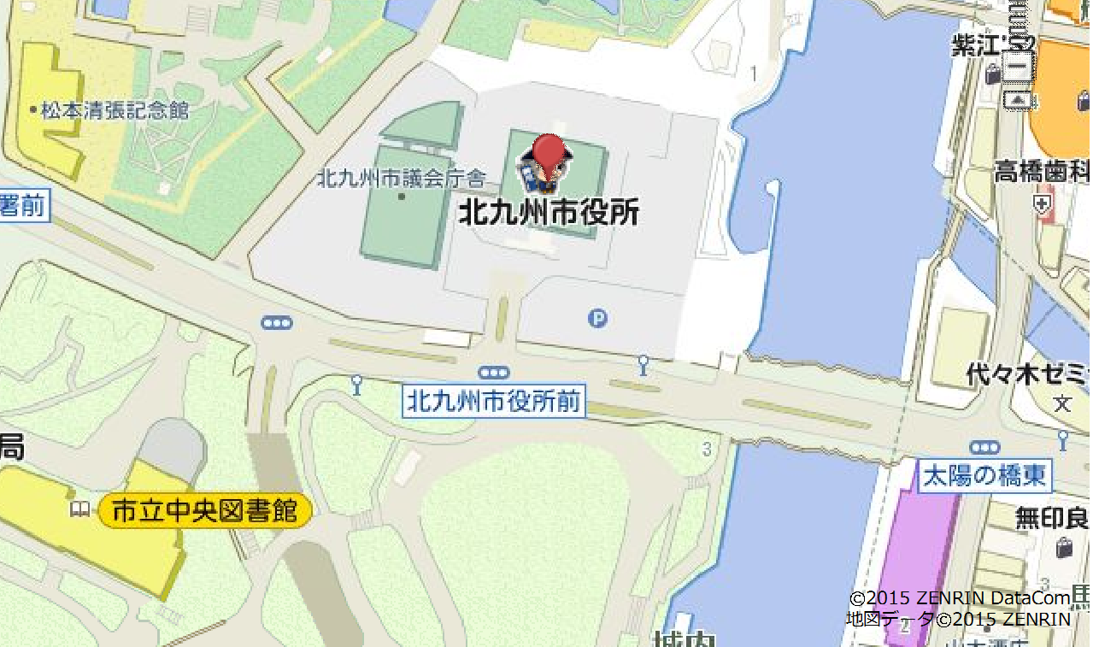

- 建物の壁面に設置

撮影範囲がわかる写真（道路が２／３以上写った写真）
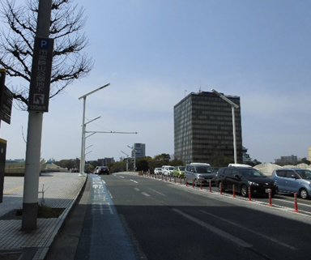
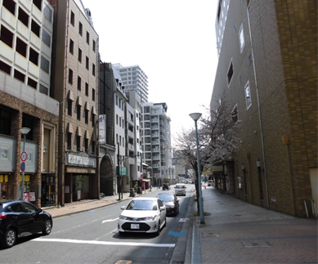

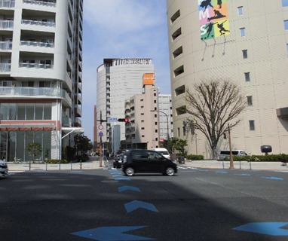
ＭＥＭＯ

（様式第３－２号）
提出書類 Ｅ
北九州市安全・安心まちづくり防犯カメラ設置補助金交付申請書
【事業者】
令和 年 月 日

北九州市長
住 所
商号又は名称
代表者職
代表者氏名 印
電話番号
担当者：氏名
電話番号
mailｱﾄﾞﾚｽ @
北九州市安全・安心まちづくり防犯カメラ設置補助金交付要綱第９条第２項の規定により、下記のとおり補助金の交付について申請します。

記

１ 防犯カメラ設置場所

２ 設置予定時期 令和 年 月

３ 補助申請台数 台

４ 補助申請金額 円

５ 関係書類
（１） 防犯カメラの設置場所及び撮影範囲を示した図面
（２） 設置費用見積書の写し
（３） 設置する防犯カメラの概要がわかる資料（図面、カタログ等）
（４） 役員名簿
（５） 防犯カメラ設置補助事業収支予算書
（６） 防犯カメラ管理運用規程
（７） 管理運用責任者及び操作取扱者届出書
（８） その他市長が必要と認める書類
※（１）～（２）は、事前協議申請時に提出したものから変更がない場合、提出を省略することができます。
（様式第３－２号）
提出書類 Ｅ
記入例
北九州市安全・安心まちづくり防犯カメラ設置補助金交付申請書
【事業者】
令和○○年 ○月○○日

北九州市長

住 所 北九州市○○区○○○丁目○番○号
交付申請書と実績報告書の押印は、必ず同じ印鑑を使用して下さい。
商号又は名称 ○○○○株式会社
代表者職 代表取締役
代表者氏名 ○○ ○○ 印
電話番号 ○○○－○○○－○○○○
担当者：氏名 ○○○課 ○○ ○○
電話番号 ○○○－○○○－○○○○
mailｱﾄﾞﾚｽ @
北九州市安全・安心まちづくり防犯カメラ設置補助金交付要綱第９条第１項の規定により、下記のとおり補助金の交付について申請します。

記

１ 防犯カメラ設置場所 北九州市○○区○○○丁目○番地
概ねの予定時期を記入してください。（市の交付決定通知の後になります。）
２ 設置予定時期 令和 ○○ 年 ○ 月

３ 補助申請台数 ３ 台

４ 補助申請金額 ３５０，０００ 円
別に作成する収支予算書にて算定した補助金額を記入してください。

５ 関係書類
（１） 防犯カメラの設置場所及び撮影範囲を示した図面
（２） 設置費用見積書の写し
（３） 設置する防犯カメラの概要がわかる資料（図面、カタログ等）
（４） 役員名簿
（５） 防犯カメラ設置補助事業収支予算書
（６） 防犯カメラ管理運用規程
（７） 管理運用責任者及び操作取扱者届出書
口座振込依頼書等
（８） その他市長が必要と認める書類
※（１）～（２）は、事前協議申請時に提出したものから変更がない場合、提出を省略することができます。

提出書類 Ｉ

役員名簿

令和 年 月 日

役 職 名 | （ふ り が な）  氏 名 | 性別 | 住 所 | 生年月日
 | （ ） | 男・女 |  | 明・大・昭・平
 | （ ） | 男・女 |  | 明・大・昭・平
 | （ ） | 男・女 |  | 明・大・昭・平
 | （ ） | 男・女 |  | 明・大・昭・平
 | （ ） | 男・女 |  | 明・大・昭・平

誓約書兼同意書

北九州市安全・安心まちづくり防犯カメラ設置補助金交付要綱第４条第１項及び第２号の規定のいずれにも該当しないことを誓約します。また、必要な官公庁への照会を行うことについて、承諾します。
商号
又は
名称
代表者氏名 | 印 | 連絡先TEL
※自署による記入の場合、押印は不要です。

提出書類 Ｉ
記入例

役員名簿

令和○○年 ○月○○日

役 職 名 | （ふ り が な）  氏 名 | 性別 | 住 所 | 生年月日
代表取締役 | （ ○○ ○○ ）  ○○ ○○ | ・女 | 北九州市○○区○○丁目○番○号 | 明・大・・平  ○年○月○日
取締役 | （ ▲▲ ▲▲ ）  ▲▲ ▲▲ | ・女 | 北九州市○○区▲▲丁目○番○号 | 明・大・・平  ○年○月○日
取締役 | （ ■■ ■■ ）  ■■ ■■ | 男・ | 北九州市○○区■■丁目○番○号 | 明・大・・平  ○年○月○日
取締役 | （ ●● ●● ）  ●● ●● | 男・ | 北九州市○○区●●丁目○番○号 | 明・大・・平  ○年○月○日
取締役 | （ △△ △△ ）  △△ △△ | ・女 | 北九州市○○区△△丁目○番○号 | 明・大・・平  ○年○月○日

誓約書兼同意書

北九州市安全・安心まちづくり防犯カメラ設置補助金交付要綱第４条第１項及び第２号の規定のいずれにも該当しないことを誓約します。また、必要な官公庁への照会を行うことについて、承諾します。
商号  又は  名称 | ○○○○株式会社
代表者氏名 | ○○ ○○ 印 | 連絡先TEL | ○○○－○○○－○○○○
※自署による記入の場合、押印は不要です。

提出書類 Ｊ
提出書類 Ｊ

安全・安心まちづくり防犯カメラ設置補助事業収支予算書

- 収入額 （単位：円）
項目 | 金額 | 備考
合計

- 支出額 （単位：円）
項目 | 金額 | 内訳（カメラ１台ごと）
項目 | 金額 | １台目 | ２台目 | ３台目
合計

○○○○株式会社 安全・安心まちづくり防犯カメラ設置補助事業収支予算書
提出書類 Ｊ
記入例
- 収入額 （単位：円）
項目 | 金額 | 備考
補助金 | ３５０，０００ | 110,000＋110,000＋130,000  ＝350,000
自己資金 | ７２５，６８０ | 222,640＋222,640＋280,400  ＝725,680
合計 | １，０７５，６８０
補助金 自己資金
補助対象経費の１／３（1,000円未満切捨て） 補助対象経費－補助金
１台目：332,640×1/3＝110,880→110,000332,640－110,000＝222,640
２台目：332,640×1/3＝110,880→110,000332,640－110,000＝222,640
３台目：410,400×1/3＝136,800→130,000(上限)410,400－130,000＝280,400

- 支出額 （単位：円）
３台以上の申請の場合は本書に列を追加するか
別紙を追加してください。
項目 | 金額 | 内訳（カメラ１台ごと）
項目 | 金額 | １台目 | ２台目 | ３台目
防犯カメラ  （機器購入費） | 180,000 | 60,000 | 60,000 | 60,000
録画装置  （機器購入費） | 192,000 | 64,000 | 64,000 | 64,000
設置工事費 | 606,000 | 178,000 | 178,000 | 250,000
看板設置費 | 18,000 | 6,000 | 6,000 | 6,000
消費税 | 79,680 | 24,640 | 24,640 | 30,400
合計 | 1,075,680 | 332,640 | 332,640 | 410,400
補助金の算定のために、設置費用の見積は１台ごとの金額がわかるようにしてください。
例えば、カメラ３台設置、録画装置（レコーダー）１台設置の場合、録画装置１台の金額をカメラ３台分に等分割して、１台当たりの金額を算定してください。

提出書類 Ｋ
作成例（※様式は問いません）

○○○○株式会社 防犯カメラ管理運用規程

（目的）
第１条 北九州市○○区○○○丁目○番地における自主的な防犯活動を目的として設置する○○○○株式会社防犯カメラ（以下、「防犯カメラ」という。）について、目的に則し、プライバシーの保護に配慮した適正な管理及び運用に関する事項を定める。

（設置場所及び撮影範囲）
第２条 防犯カメラは３台設置し、設置場所及び撮影範囲は別図のとおりとする。

（設置者）
第３条 防犯カメラの設置者は、○○○○株式会社とする。

（管理及び運用）
第４条 防犯カメラの設置者は、その管理及び運用について、次の各号に掲げる事項を遵守する。
（１）プライバシーの保護に配慮した管理及び運用を行う。
（２）保守点検等により適切な維持管理を行う。
（３）管理運用責任者及び操作取扱者を指定する。
（４）撮影された画像（以下、「画像」という。）及び画像を収録した記録媒体（以下、「記録媒体」という。）の適正な管理を行うとともに、外部への漏えい等を防止するための所要の対策を講ずる。
（５）設置、管理及び運用において事故があった際は、速やかに対応し処理する。
（６）設置場所の所有者等の事情により、移設等の必要が生じた場合は、関係者と協議を行い適切に対応する。

（管理運用責任者及び操作取扱者）
第５条 管理運用責任者は、防犯カメラ、画像及び記録媒体の適正な管理及び運用を行う。
２ 管理運用責任者は、▲▲ ▲▲▲とする。
３ 操作取扱者は、管理運用責任者の指揮監督の下に防犯カメラ及び録画装置の操作を行う。
４ 操作取扱者は、■■ ■■とする。
５ 防犯カメラ及び録画装置の操作は、管理運用責任者及び操作取扱者（以下、「管理運用責任者等」という。）以外の操作を禁止する。
６ 防犯カメラの設置者及び管理運用責任者等（以下「設置者等」という。）は、画像及び画像から知り得た情報を他に漏らし、不当な目的のために使用しない。設置者等でなくなった後においても同様である。

（画像の保存期間、消去）
第６条 画像及び記録媒体の管理は、次の各号に定める。
７日以上３０日以内で設定してください。
（１）画像の保存期間は、●日間とする。
（２）保存期間を経過した画像は、速やかに消去する。

（画像提供の制限）
第７条 次の各号のいずれかに該当する場合を除き、第三者への画像提供は禁止する。
（１）捜査機関から具体的事件を提示して、犯罪捜査のために情報提供を求められた場合
（２）人の生命、身体又は財産に対する差し迫った危険があり、緊急の必要がある場合
（３）その他法令に基づく照会があった場合
２ 犯罪捜査のための情報提供依頼は、刑事訴訟法に規定する「捜査関係事項照会書」の提出を受けるものとし、管理運用責任者が審査・許可した場合にのみ提供を行う。
３ 画像を提供した場合は次の各号に定める事項を記録保存する。
（１）提供日時
（２）利用目的
（３）提供先
（４）提供する画像の内容

（問い合せ等の対応）
第８条 管理運用責任者は、住民等から防犯カメラに関する問い合せや苦情を受けたときは、その内容が本管理運用規程に照らして適正かどうか判断し、適切かつ迅速に対応する。

（その他）
第９条 本管理運用規程に記載していない事項は、「北九州市安全・安心まちづくり防犯カメラ設置補助事業管理運用要領」に基づき取り扱うものとする。

付則
本規程は、令和○年○月○○日から施行する。
提出書類 Ｌ
管理運用責任者及び操作取扱者（新規・変更）届出書

令和 年 月 日

北九州市長
住所
団体名
事業者については商号又は名称

代表者職
氏名 印
事業者については代表者氏名
※自署による記入の場合、押印は不要です。

電話番号
担当者：氏名
電話番号

管理運用責任者及び操作取扱者を下記のとおり定めましたので届出いたします。
防犯カメラ等の管理運用については、北九州市安全・安心まちづくり防犯カメラ設置補助事業管理運用要領を遵守いたします。

記

（管理運用責任者）
住 所

氏 名 印
※自署による記入の場合、押印は不要です。
電話番号

（操作取扱者）
住 所

氏 名 印
※自署による記入の場合、押印は不要です。
電話番号
提出書類 Ｌ
記入例
管理運用責任者及び操作取扱者（新規・変更）届出書

令和○年 ○月○○日

北九州市長
住所 北九州市○○区○○○丁目○番○号
団体名 ○○○○株式会社
事業者については商号又は名称

代表者職 代表取締役
氏名 ○○ ○○ 印
事業者については代表者氏名
※自署による記入の場合、押印は不要です。

電話番号 ○○○－○○○－○○○○
担当者：氏名 ○○○課 ○○ ○○
電話番号 ○○○－○○○－○○○○

管理運用責任者及び操作取扱者を下記のとおり定めましたので届出いたします。
防犯カメラ等の管理運用については、北九州市安全・安心まちづくり防犯カメラ設置補助事業管理運用要領を遵守いたします。
申請する事業者の中
から定めてください。
記

（管理運用責任者）
住 所 北九州市○○区○○○丁目▲番▲号

氏 名 ▲▲ ▲▲▲ 印
※自署による記入の場合、押印は不要です。
電話番号 ▲▲▲－▲▲▲－▲▲▲▲

（操作取扱者）
住 所 北九州市○○区○○○丁目■番■号

氏 名 ■■ ■■ 印
※自署による記入の場合、押印は不要です。
電話番号 ■■■－■■■－■■■■

提出書類 Ｍ

北九州市安全・安心まちづくり防犯カメラ設置補助金口座振込依頼書

北九州市安全・安心まちづくり防犯カメラ設置補助金は、下記口座に振り込んでください。

銀行
信用金庫 支店
振込先

農協

普通 ・ 当座
預金種類

口座番号

フリガナ
口座名義
住 所

作成例（※様式は問いません）
提出書類 Ｍ

北九州市安全・安心まちづくり防犯カメラ設置補助金口座振込依頼書

北九州市安全・安心まちづくり防犯カメラ設置補助金は、下記口座に振り込んでください。
いずれかに○印を
記入してください

銀行
信用金庫 支店
振込先
○○
○○
農協
いずれかに○印を
記入してください

普通 ・ 当座
預金種類

口座番号
○○○○○○○
通帳の名義をカタカナで
記入してください
フリガナ | ○○○○カブシキガイシャ ダイヒョウトリシマリヤク ○○ ○○
口座名義 | ○○○○株式会社 代表取締役 ○○ ○○
住 所 | 北九州市○○区○○○丁目○番○号
※記載ミスにより補助金を入金できないことがあります。
通帳の写しもご提出いただけますと、入金手続きが確実に行えます。
（様式第６号）
北九州市安全・安心まちづくり防犯カメラ設置補助事業実績報告書
提出書類 Ｎ

令和 年 月 日
北九州市長
住所
団体名
事業者については商号又は名称

代表者職
氏名 印
事業者については代表者氏名
電話番号
担当者：氏名
電話番号

令和 年 月 日付北九州市指令総安安第 号により補助金の交付決定を受けました事業の実績について、下記のとおり報告します。
記
１ 防犯カメラ設置場所

２ 防犯カメラの設置年月日 令和 年 月 日

３ 収支計算
- 交付金額 円
- 精算金額 円
①－② 戻入額 円
４ 添付書類
（１） 設置した防犯カメラにより撮影された画像
（２） 設置場所の工事前後の写真
（３） 領収書の写し
（４） 防犯カメラ設置補助事業収支決算書
（５） その他市長が必要と認める書類
５ その他
防犯カメラの設置工事等について、暴力団、暴力団員又は暴力団若しくは暴力団員と密接な関係者に、その全部又は一部を委任し、又は請け負わせたときは、市が補助金の交付決定をしないこと、又は補助金の交付の決定を取り消すことについて同意します。
（様式第６号）
北九州市安全・安心まちづくり防犯カメラ設置補助事業実績報告書
提出書類 Ｎ
記入例
令和○○年 ○月○○日
北九州市長
住所 北九州市○○区○○○丁目○番○号
団体名 ○○○○株式会社
事業者については商号又は名称
代表者職 代表取締役
交付申請書と実績報告書の押印は、必ず同じ印鑑を使用して下さい。
氏名 ○○ ○○ 印
事業者については代表者氏名
電話番号 ○○○－○○○－○○○○
担当者：氏名 ○○○課 ○○ ○○
電話番号 ○○○－○○○－○○○○

令和○○年 ○月○○日付北九州市指令総安安第○○○号により補助金の交付決定を受けました事業の実績について、下記のとおり報告します。
記
１ 防犯カメラ設置場所 北九州市○○区○○○丁目○番地

２ 防犯カメラの設置年月日 令和○年 ○月 ○○日

３ 収支計算
- 交付金額 ３５０，０００ 円
- 精算金額 ３５０，０００ 円
①－② 戻入額 ０ 円
４ 添付書類
（１） 設置した防犯カメラにより撮影された画像
（２） 設置場所の工事前後の写真
（３） 領収書の写し
（４） 防犯カメラ設置補助事業収支決算書
（５） その他市長が必要と認める書類
５ その他
防犯カメラの設置工事等について、暴力団、暴力団員又は暴力団若しくは暴力団員と密接な関係者に、その全部又は一部を委任し、又は請け負わせたときは、市が補助金の交付決定をしないこと、又は補助金の交付の決定を取り消すことについて同意します。

提出書類 Ｒ

安全・安心まちづくり防犯カメラ設置補助事業収支決算書

１．収入額 （単位：円）
項目 | 金額 | 備考
合計

２．支出額 （単位：円）
項目 | 金額 | 内訳（カメラ１台ごと）
項目 | 金額 | １台目 | ２台目 | ３台目
合計

○○○○株式会社 安全・安心まちづくり防犯カメラ設置補助事業収支決算書
提出書類 Ｒ
記入例
１．収入額 （単位：円）
項目 | 金額 | 備考
補助金 | ３５０，０００ | 110,000＋110,000＋130,000  ＝350,000
自己資金 | ７２５，６８０ | 222,640＋222,640＋280,400  ＝725,680
合計 | １，０７５，６８０
補助金 自己資金
補助対象経費の１／３（1,000円未満切捨て） 補助対象経費－補助金
１台目：332,640×1/3＝110,880→110,000332,640－110,000＝222,640
２台目：332,640×1/3＝110,880→110,000332,640－110,000＝222,640
３台目：410,400×1/3＝136,800→130,000(上限)410,400－130,000＝280,400

２．支出額 （単位：円）
３台以上の申請の場合は本書に列を追加するか
別紙を追加してください。
項目 | 金額 | 内訳（カメラ１台ごと）
項目 | 金額 | １台目 | ２台目 | ３台目
防犯カメラ  （機器購入費） | 180,000 | 60,000 | 60,000 | 60,000
録画装置  （機器購入費） | 192,000 | 64,000 | 64,000 | 64,000
設置工事費 | 606,000 | 178,000 | 178,000 | 250,000
看板設置費 | 18,000 | 6,000 | 6,000 | 6,000
消費税 | 79,680 | 24,640 | 24,640 | 30,400
合計 | 1,075,680 | 332,640 | 332,640 | 410,400
補助金の算定のために、設置費用の見積は１台ごとの金額がわかるようにしてください。
例えば、カメラ３台設置、録画装置（レコーダー）１台設置の場合、録画装置１台の金額をカメラ３台分に等分割して、１台当たりの金額を算定してください。

北九州市防犯カメラ管理運用状況報告書
提出書類 Ｔ
令和 年 月 日
北九州市長
住所
団体名
事業者については商号又は名称

代表者職
氏名
事業者については代表者氏名

電話番号
担当者：氏名
電話番号

令和 年度(令和 年４月～令和 年３月)の防犯カメラ管理運用状況について、以下のとおり報告します。
設置状況 | 設置年度 |  | 令和 年度 | 設置台数 |  | 台
設置状況 | 機器の作動状況（故障等）
設置状況 | 機器の設置状況（固定状況等）
画像提供 | 画像を提供した回数 |  |  | 回
画像提供 | 画像を提供した場合、その内容などを記入してください。
管理運用  責任者 |  | 責任者の変更（いずれかに○を）  有・無 |  | 住所
 |  |  |  | 氏名
 |  | 【変更日】 年 月 日 |  | 電話番号
操作取扱者 |  | 取扱者の変更（いずれかに○を）  有・無 |  | 住所
 |  |  |  | 氏名
 |  | 【変更日】 年 月 日 |  | 電話番号

北九州市防犯カメラ管理運用状況報告書
提出書類 Ｔ
記入例

令和○○年 ○月○○日
北九州市長
住所 北九州市○○区○○○丁目○番○号
団体名 ○○○○株式会社
事業者については商号又は名称

代表者職 代表取締役
氏名 ○○ ○○
事業者については代表者氏名
防犯カメラを設置した翌年度から５年に達するまで毎年度、防犯カメラ管理運用状況報告書を提出してください。

電話番号 ○○○－○○○－○○○○
担当者：氏名 ○○○課 ○○ ○○
電話番号 ○○○－○○○－○○○○

令和○年度（令和○年４月～令和○年３月）の防犯カメラ管理運用状況について、以下のとおり報告します。
設置状況 | 設置年度 |  | 令和○△年度 | 設置台数 |  | ３ 台
設置状況 | 機器の作動状況（故障等） |  |  | 良好
設置状況 | 機器の設置状況（固定状況等） |  |  | 良好
画像提供 | 画像を提供した回数 |  |  | １ 回
画像提供 | 画像を提供した場合、その内容などを記入してください。
画像提供 | 窃盗事件に基づき、５月３０日に○○警察署に画像を提供
管理運用  責任者 |  | 責任者の変更（いずれかに○を）  有・無 |  | 住所 | 北九州市○○区○○○丁目▲番▲号
 |  |  |  | 氏名 | ▲▲ ▲▲▲
 |  | 【変更日】 年 月 日 |  | 電話番号 | ▲▲▲－▲▲▲－▲▲▲▲
操作取扱者 |  | 取扱者の変更（いずれかに○を）  有・無 |  | 住所 | 北九州市○○区○○○丁目■番■号
 |  |  |  | 氏名 | ■■ ■■
 |  | 【変更日】 年 月 日 |  | 電話番号 | ■■■－■■■－■■■■

（様式第５号）
北九州市安全・安心まちづくり防犯カメラ設置補助事業変更・廃止申請書
提出書類 Ｕ

令和 年 月 日
北九州市長

住所
団体名
事業者については商号又は名称

代表者職
氏名 印
事業者については代表者氏名
電話番号
担当者：氏名
電話番号

令和 年 月 日付北九州市指令総安安第 号で交付決定を受けた防犯カメラの設置について変更等の承認を受けたいので、下記のとおり申請します。

記

１ 防犯カメラ設置場所

２ 変更内容
 | 現在 | 変更後
設置台数 | 台 | 台

３ 変更埋由

４ 関係書類
（１）変更しようとする防犯カメラの位置が分かる図面
（２）その他市長が必要と認める書類
（様式第５号）
北九州市安全・安心まちづくり防犯カメラ設置補助事業変更・廃止申請書
提出書類 Ｕ
記入例

令和○年 ○月○○日
北九州市長
住所 北九州市○○区○○○丁目○番○号
団体名 ○○○○株式会社
事業者については商号又は名称

代表者職 代表取締役
氏名 ○○ ○○ 印
事業者については代表者氏名
電話番号 ○○○－○○○－○○○○
担当者：氏名 ○○○課 ○○ ○○
電話番号 ○○○－○○○－○○○○

令和○○年 ○月○○日付北九州市指令総安安第○○○号で交付決定を受けた防犯カメラの設置について変更等の承認を受けたいので、下記のとおり申請します。
設置して５年以内に、廃止又は台数を減らす場合は、交付した補助金の全部又は一部を返還していただきます。
記

１ 防犯カメラ設置場所
北九州市○○区○○○丁目▲番▲号

２ 変更内容
 | 現在 | 変更後
設置台数 | ３ 台 | ３ 台

３ 変更埋由
防犯カメラ設置場所の所有者が変更となり継続して設置ができなくなったため、設置位置を変更するもの

４ 関係書類
（１）変更しようとする防犯カメラの位置が分かる図面
（２）その他市長が必要と認める書類

